Додаток
до Правил носіння військової форми одягу
та знаків розрізнення військовослужбовцями
Служби зовнішньої розвідки України
(пункт 14 розділу І)
МАЛЮНКИ
військової форми одягу військовослужбовців
Служби зовнішньої розвідки України
ПАРАДНА (ПАРАДНО-ВИХІДНА) ФОРМА ОДЯГУ
ВІЙСЬКОВОСЛУЖБОВЦІВ-ЧОЛОВІКІВ
ПАРАДНА (ПАРАДНО-ВИХІДНА) ФОРМА ОДЯГУ
ВИЩОГО ОФІЦЕРСЬКОГО СКЛАДУ
Літній період  (кітель) | Зимовий період  (пальто зимове)
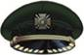 | 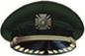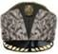
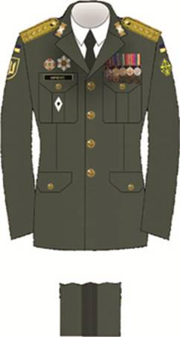 | 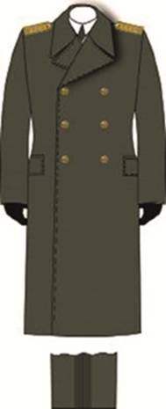
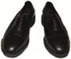 | 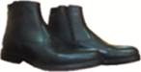
Мал. 1 | Мал. 2
Літній період  (сорочка з довгими рукавами) | Літній період  (сорочка з короткими рукавами)
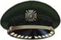
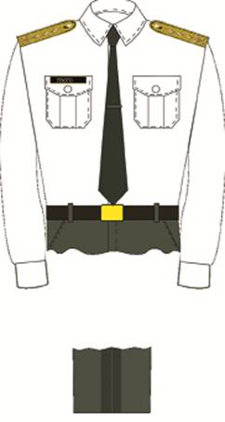 | 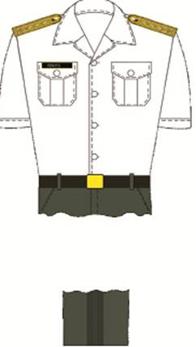
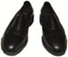
Мал. 3 | Мал. 4

ПОВСЯКДЕННА ФОРМА ОДЯГУ ВИЩОГО ОФІЦЕРСЬКОГО СКЛАДУ
Літній період  (кітель) | Літній період  (куртка)
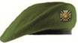 | 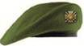
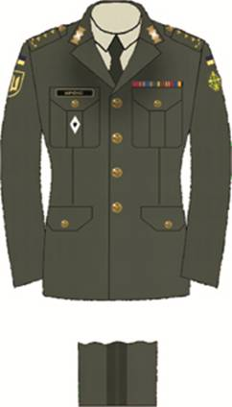 | 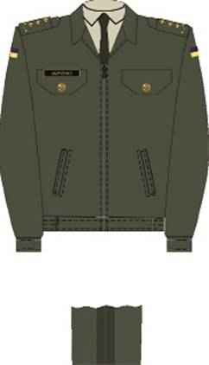
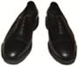
Мал. 5 | Мал. 6

Літній період  (сорочка з довгими рукавами) | Літній період  (сорочка з короткими рукавами)
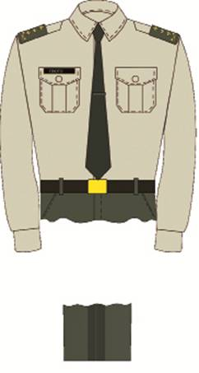 | 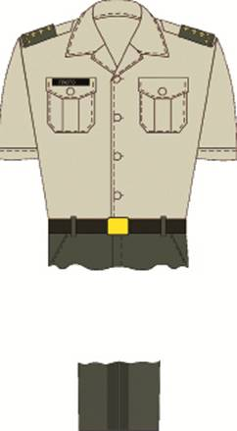
Мал. 7 | Мал. 8

Демісезонний період  (плащ демісезонний) | Демісезонний період  (куртка демісезонна)
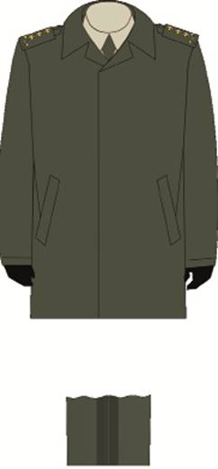 | 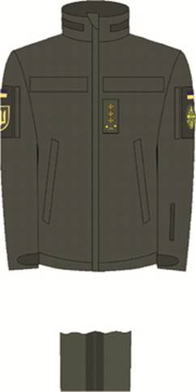
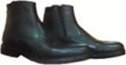
Мал. 9 | Мал. 10

Зимовий період  (пальто зимове) | Зимовий період  (куртка зимова)
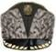 | 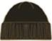
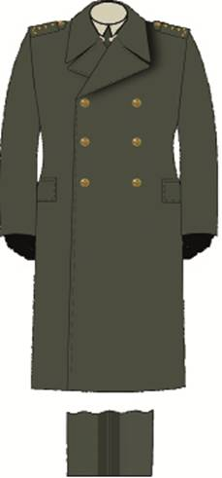 | 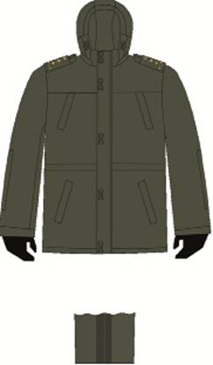
Мал. 11 | Мал. 12

Під час роботи в службових приміщеннях
(пуловер)
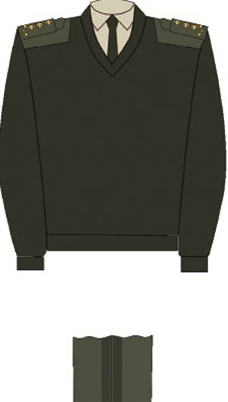
Мал. 13

ПАРАДНА (ПАРАДНО-ВИХІДНА) ФОРМА ОДЯГУ
ВІЙСЬКОВОСЛУЖБОВЦІВ-ЧОЛОВІКІВ
Літній період  (кітель) | Зимовий період  (пальто зимове)
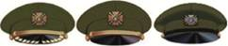 | 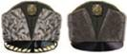
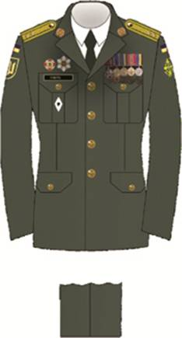 | 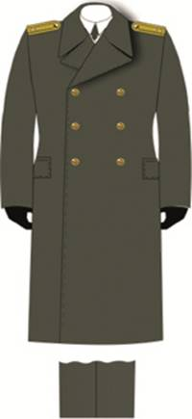
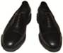
Мал. 14 | Мал. 15

Літній період  (сорочка з довгими рукавами) | Літній період  (сорочка з короткими рукавами)
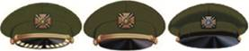
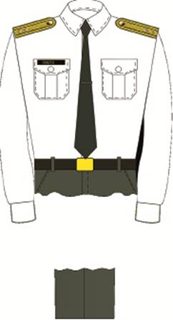 | 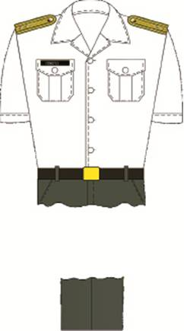
Мал. 16 | Мал. 17

ПОВСЯКДЕННА ФОРМА ОДЯГУ ВІЙСЬКОВОСЛУЖБОВЦІВ-ЧОЛОВІКІВ
Літній період  (кітель) | Літній період  (куртка)
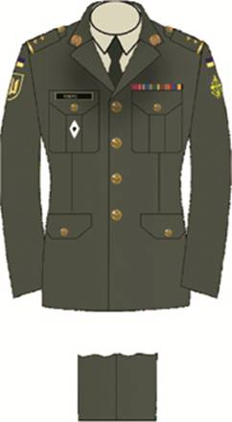 | 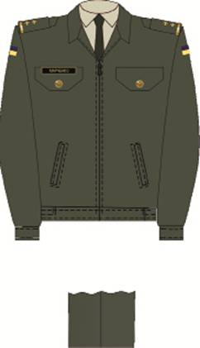
Мал. 18 | Мал. 19

Літній період  (сорочка з довгими рукавами) | Літній період  (сорочка з короткими рукавами)
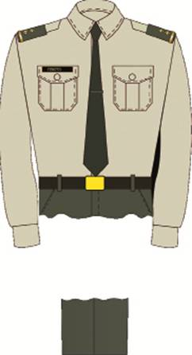 | 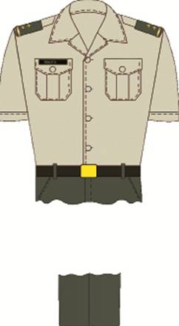
Мал. 20 | Мал. 21

Демісезонний період  (плащ демісезонний) |  | Демісезонний період  (куртка демісезонна)
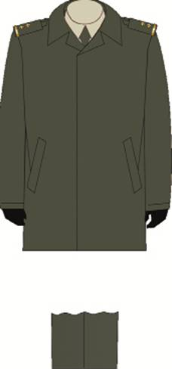 |  | 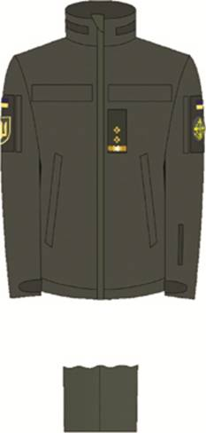
Мал. 22 | Мал. 23

Зимовий період  (пальто зимове) | Зимовий період  (куртка зимова)
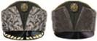 | 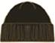
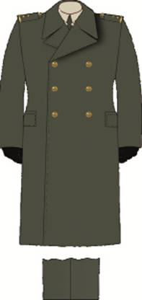 | 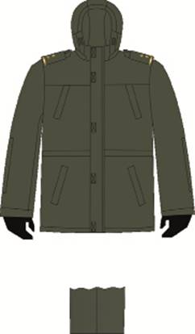
Мал. 24 | Мал. 25

Під час роботи в службових приміщеннях
(пуловер)
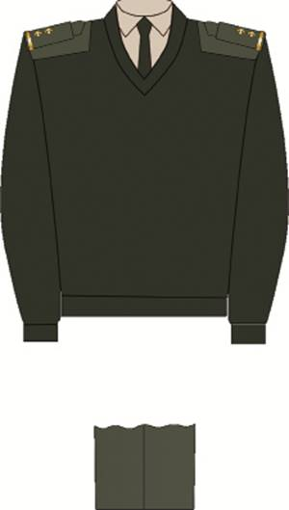
Мал. 26

ПАРАДНА ФОРМА ОДЯГУ ДЛЯ ПРОВЕДЕННЯ УРОЧИСТИХ ЗАХОДІВ
Для осіб офіцерського складу | Для осіб сержантського складу
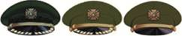 | 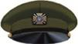
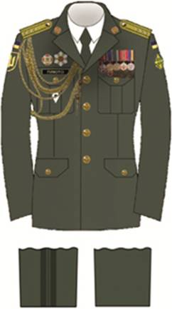 | 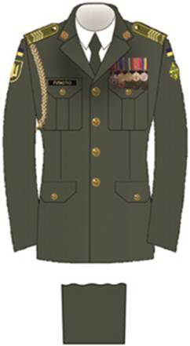
Мал. 27 | Мал. 28

ПАРАДНА (ПАРАДНО-ВИХІДНА) ФОРМА ОДЯГУ ВІЙСЬКОВОСЛУЖБОВЦІВ-ЖІНОК
Літній період  (кітель) | Зимовий період  (пальто зимове)
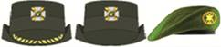 | 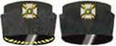  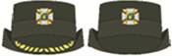
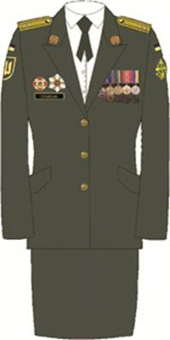 | 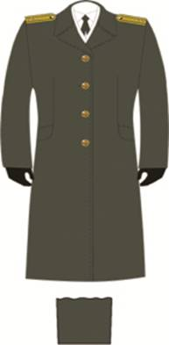
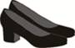 | 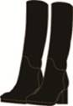
Мал. 29 | Мал. 30

Літній період  (сорочка з довгими рукавами) | Літній період  (сорочка з короткими рукавами)
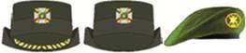
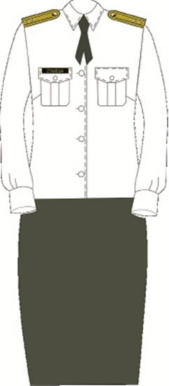 | 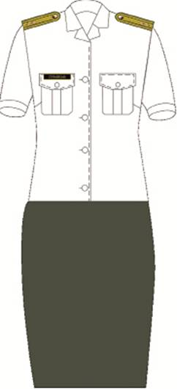
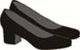
Мал. 31 | Мал. 32

ПОВСЯКДЕННА ФОРМА ОДЯГУ ВІЙСЬКОВОСЛУЖБОВЦІВ-ЖІНОК
Літній період  (кітель) | Літній період  (куртка)
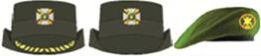
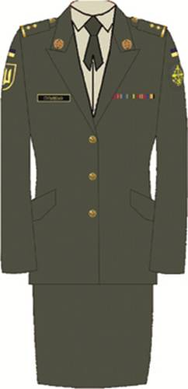 | 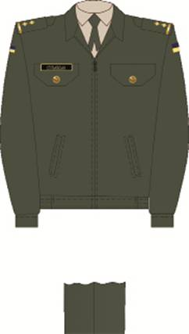
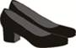
Мал. 33 | Мал. 34

Літній період  (сорочка з довгими рукавами) | Літній період  (сорочка з короткими рукавами)
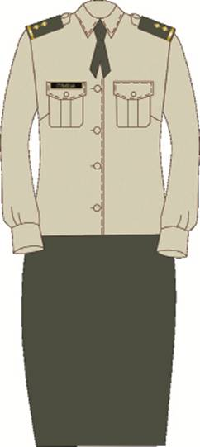 | 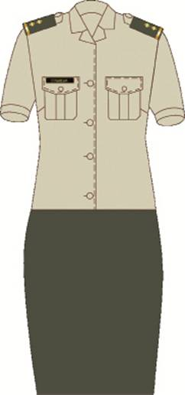
Мал. 35 | Мал. 36

Демісезонний період  (плащ демісезонний) | Демісезонний період  (куртка демісезонна)
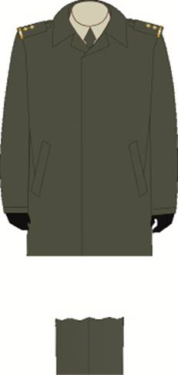 | 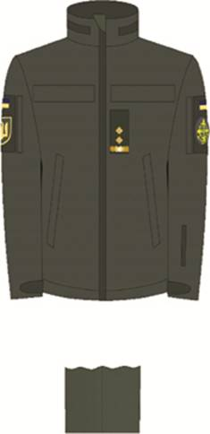
Мал. 37 | Мал. 38

Зимовий період  (пальто зимове) | Зимовий період  (куртка зимова)
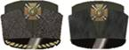 | 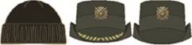
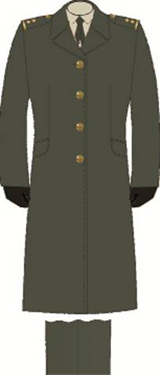 | 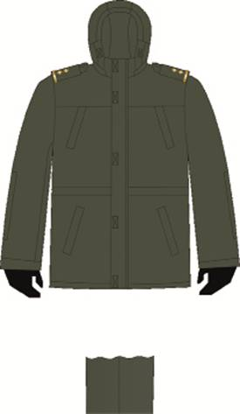
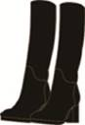
Мал. 39 | Мал. 40

Під час роботи в службових приміщеннях
(пуловер)
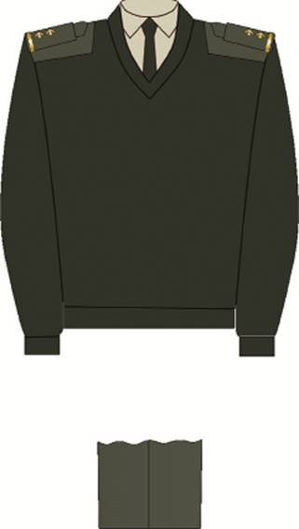
Мал. 41

ОКРЕМІ ПРЕДМЕТИ ФОРМИ ОДЯГУ ВІЙСЬКОВОСЛУЖБОВЦІВ
Під час роботи у службових приміщеннях поза строєм
Демісезонний період  (джемпер) | Демісезонний період  (джемпер із курткою)
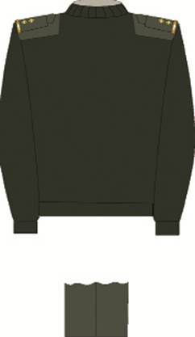 | 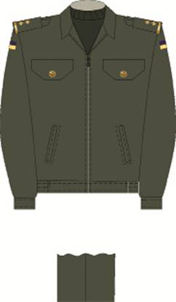
Мал. 42 | Мал. 43

Літній період
(сорочка-поло)
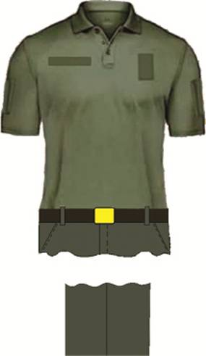
Мал. 44

ПОЛЬОВА ФОРМА ОДЯГУ ВІЙСЬКОВОСЛУЖБОВЦІВ У
ПУНКТАХ ПОСТІЙНОЇ ДИСЛОКАЦІЇ ТА ПІД ЧАС ВИКОНАННЯ
ПОВСЯКДЕННИХ ЗАВДАНЬ, ЧЕРГУВАННЯ (БОЙОВОГО ЧЕРГУВАННЯ)
Літня польова форма одягу військовослужбовців
Температура повітря: від +15 °С до +40 °С. Опади відсутні.
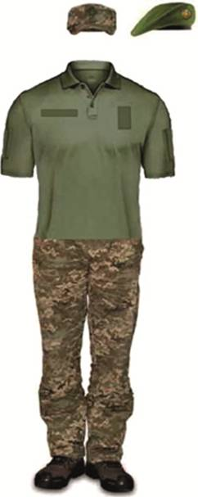 | 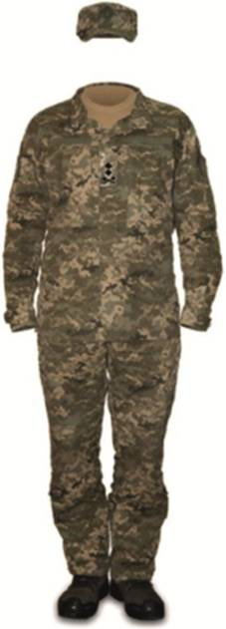
Мал. 45 | Мал. 46

Літня польова форма одягу військовослужбовців
Температура повітря: від +15 °С до +40 °С. Опади: дощ, вітер
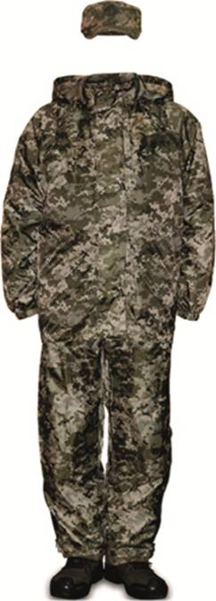 | 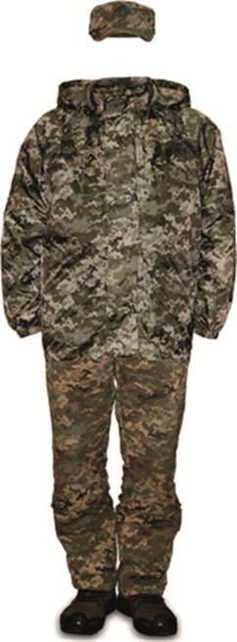
Мал. 47 | Мал. 48

Демісезонна польова форма одягу військовослужбовців
Температура повітря:від 0 °С до +15 °С. Опади: відсутні, або вітер і дощ
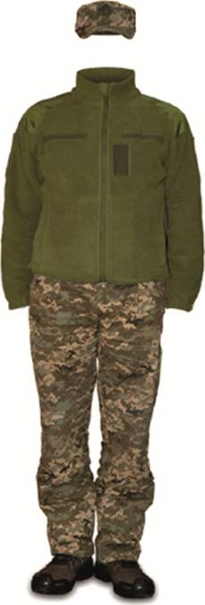 | 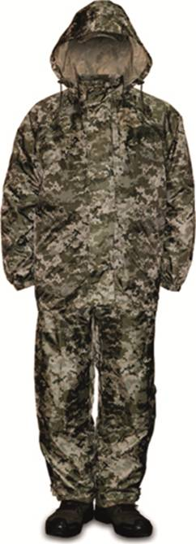
Мал. 49 | Мал. 50

Демісезонна польова форма одягу військовослужбовців
Під час виконання повсякденних завдань
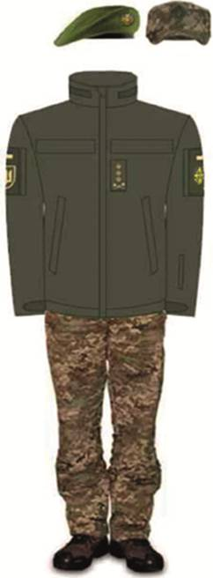
Мал. 51

Демісезонна польова форма одягу військовослужбовців
Температура повітря: від 0 °С до +5 °С. Опади: відсутні або вітер і дощ, сніг
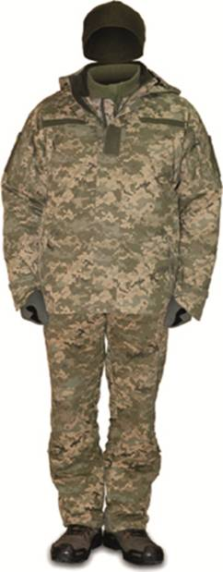 | 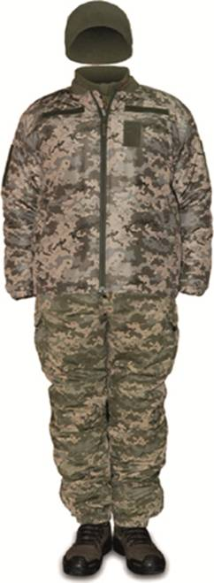
Мал. 52 | Мал. 53

Зимова польова форма одягу військовослужбовців
Температура повітря: від 0 °С до –35 °С. Опади: відсутні або дощ, вітер, сніг
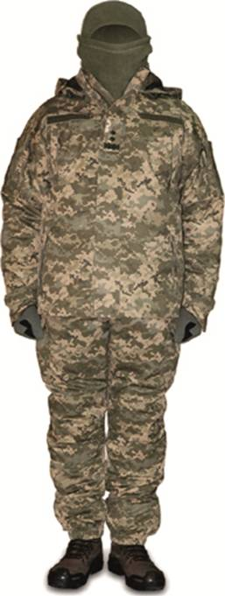
Мал. 54

ПОЛЬОВА ФОРМА ОДЯГУ ВІЙСЬКОВОСЛУЖБОВЦІВ
ПІД ЧАС ВИКОНАННЯ БОЙОВИХ ТА НАВЧАЛЬНО-БОЙОВИХ ЗАВДАНЬ
Літня польова форма одягу військовослужбовців
Температура повітря: від +15 °С до +40 °С. Опади: відсутні або дощ, вітер
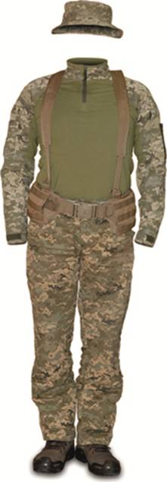 | 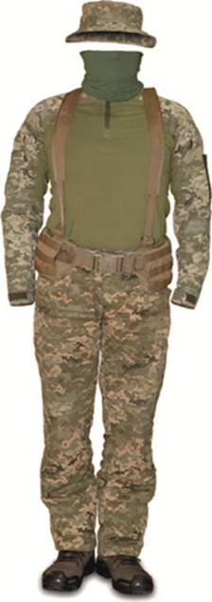
Мал. 55 | Мал. 56

Літня польова форма одягу військовослужбовців
Температура повітря: від +15 °С до +40 °С. Опади: відсутні або дощ, вітер
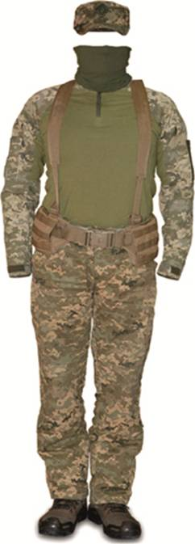 | 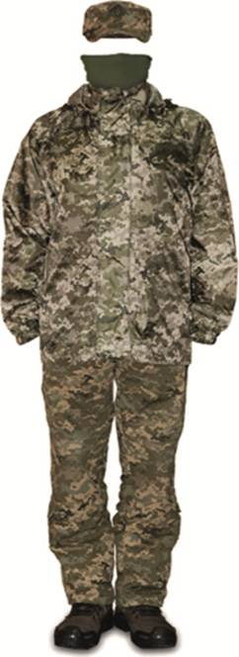
Мал. 57 | Мал. 58

Демісезонна польова форма одягу військовослужбовців
Температура повітря:від 0 °С до +15 °С. Опади: відсутні або дощ, вітер
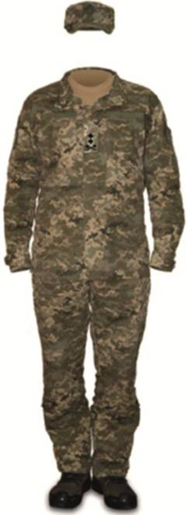 | 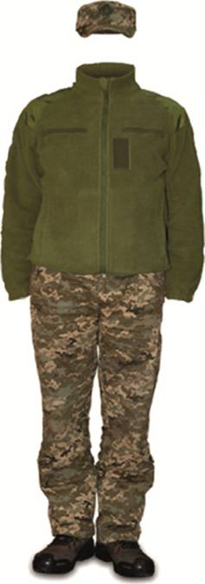
Мал. 59 | Мал. 60

Демісезонна польова форма одягу військовослужбовців
Температура повітря: від 0 °С до +15 °С. Опади: відсутні або дощ, вітер
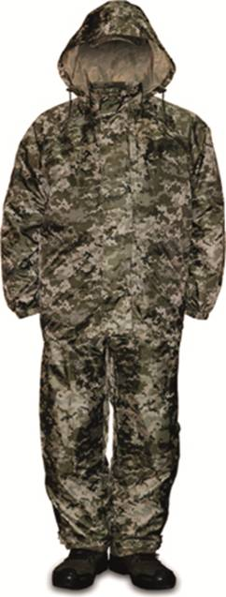 | 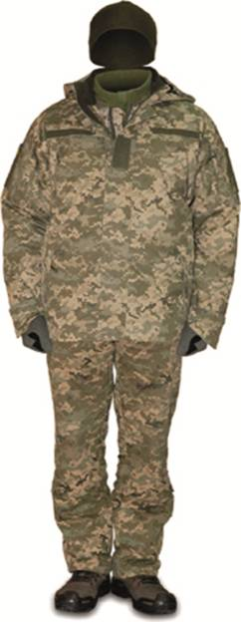
Мал. 61 | Мал. 62

Зимова польова форма одягу військовослужбовців
Температура повітря: від 0 °С до –30 °С. Опади: відсутні або дощ, вітер, сніг
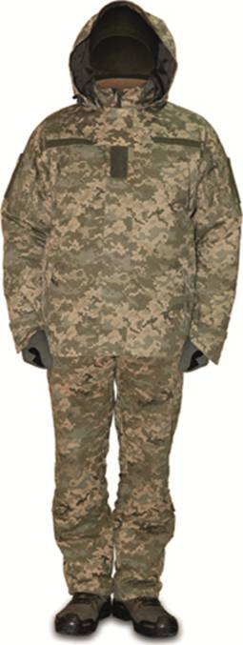
Мал. 63

Розміщення предметів спорядження військовослужбовців
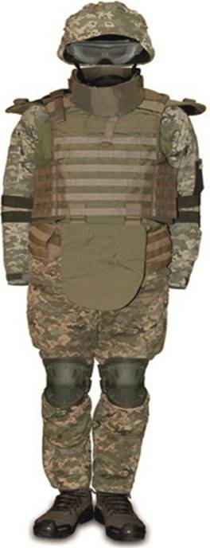
Мал. 64

СПОРТИВНА ФОРМА ОДЯГУ ВІЙСЬКОВОСЛУЖБОВЦІВ
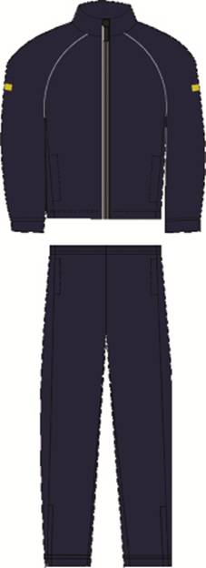
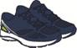
Мал. 65

ЗНАК НА КАШКЕТ, БЕРЕТНИЙ ЗНАК, ЗНАК НА КЕПІ,
ЕМБЛЕМА ВІЙСЬКОВОСЛУЖБОВЦІВ
Знак на кашкет та шапку зимову повсякденну військовослужбовців  Служби зовнішньої розвідки України | 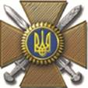  Мал. 66
Беретний знак військовослужбовців  Служби зовнішньої розвідки України | 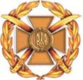  Мал. 67
Знак на кепі бойове військовослужбовців Служби зовнішньої розвідки України | 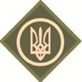  Мал. 68
Емблема на комір кітеля військовослужбовців Служби зовнішньої розвідки України  вищого офіцерського складу |   Мал. 69
Емблема на комір кітеля військовослужбовців Служби зовнішньої розвідки України | 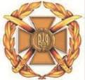  Мал. 70

РЕМЕНІ ТА АКСЕСУАРИ ВІЙСЬКОВОСЛУЖБОВЦІВ
Найменування | Предмет
Затискач для краватки військовослужбовців  Служби зовнішньої розвідки України | 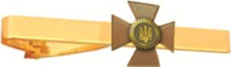  Мал. 71
Ремінь до штанів військовослужбовців  Служби зовнішньої розвідки України |   Мал. 72
Ремінь брючний для польової форми одягу військовослужбовців  Служби зовнішньої розвідки України | 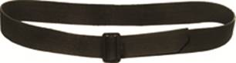  Мал. 73
Аксельбант золотавого кольору  для військовослужбовців  офіцерського складу  Служби зовнішньої розвідки України | 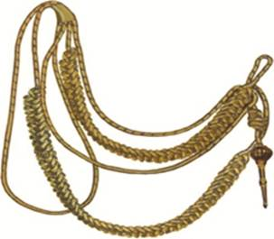  Мал. 74
Плечовий шнур золотавого кольору  для військовослужбовців сержантського  та старшинського складу  Служби зовнішньої розвідки України | 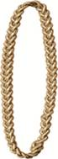  Мал. 75
Табличка з прізвищем військовослужбовця  Служби зовнішньої розвідки України |   Мал. 76
ПОГОНИ ВІЙСЬКОВОСЛУЖБОВЦІВ
СЛУЖБИ ЗОВНІШНЬОЇ РОЗВІДКИ УКРАЇНИ
ПОГОНИ ВИЩОГО ОФІЦЕРСЬКОГО СКЛАДУ
Військове звання | До парадної форми одягу | До повсякденної форми одягу та сорочки | До польової форми одягу
Генерал-лейтенант | 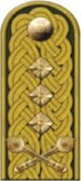 | 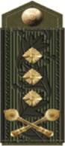 | 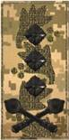
Генерал-лейтенант | Мал. 77 | Мал.78 | Мал. 79
Генерал-майор | 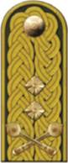 | 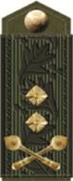 | 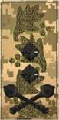
Генерал-майор | Мал. 80 | Мал. 81 | Мал. 82
Бригадний генерал | 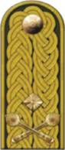 | 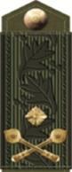 | 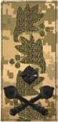
Бригадний генерал | Мал. 83 | Мал. 84 | Мал. 85

ПОГОНИ СТАРШОГО ОФІЦЕРСЬКОГО СКЛАДУ
Військове звання | До парадної форми одягу | До повсякденної форми одягу та сорочки | До польової форми одягу
Полковник | 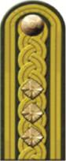 | 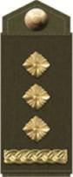 | 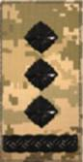
Полковник | Мал. 86 | Мал. 87 | Мал. 88
Підполковник | 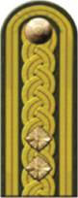 | 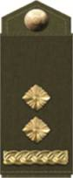 | 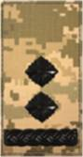
Підполковник | Мал. 89 | Мал. 90 | Мал. 91
Майор | 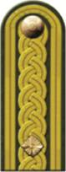 | 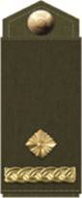 | 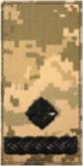
Майор | Мал. 92 | Мал. 93 | Мал. 94

ПОГОНИ МОЛОДШОГО ОФІЦЕРСЬКОГО СКЛАДУ
Військове звання | До парадної форми одягу | До повсякденної форми одягу та сорочки | До польової форми одягу
Капітан | 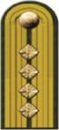 | 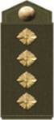 | 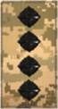
Капітан | Мал. 95 | Мал. 96 | Мал. 97
Старший лейтенант | 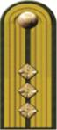 | 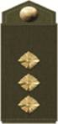 | 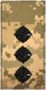
Старший лейтенант | Мал. 98 | Мал. 99 | Мал. 100
Лейтенант | 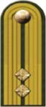 | 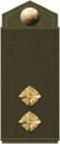 | 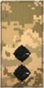
Лейтенант | Мал. 101 | Мал. 102 | Мал. 103
Молодший лейтенант | 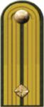 | 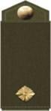 | 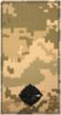
Молодший лейтенант | Мал. 104 | Мал. 105 | Мал. 106

ПОГОНИ СЕРЖАНТСЬКОГО СКЛАДУ
Військове звання | До парадної форми одягу | До повсякденної форми одягу та сорочки | До польової форми одягу
Головний майстер-сержант | 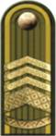 | 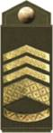 | 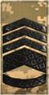
Головний майстер-сержант | Мал. 107 | Мал. 108 | Мал. 109
Старший майстер-сержант | 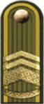 | 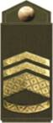 | 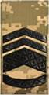
Старший майстер-сержант | Мал. 110 | Мал. 111 | Мал. 112
Майстер-сержант | 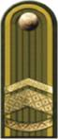 | 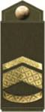 | 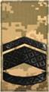
Майстер-сержант | Мал. 113 | Мал. 114 | Мал. 115
Штаб-сержант | 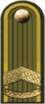 | 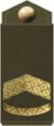 | 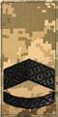
Штаб-сержант | Мал. 116 | Мал. 117 | Мал. 118

Військове звання | До парадної форми одягу | До повсякденної форми одягу та сорочки | До польової форми одягу
Головний сержант | 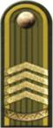 | 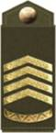 | 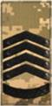
Головний сержант | Мал. 119 | Мал. 120 | Мал. 121
Старший сержант | 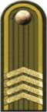 | 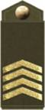 | 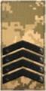
Старший сержант | Мал. 122 | Мал. 123 | Мал. 124
Сержант | 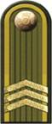 | 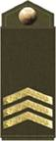 | 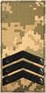
Сержант | Мал. 125 | Мал. 126 | Мал. 127
Молодший сержант | 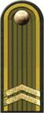 | 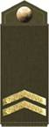 | 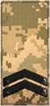
Молодший сержант | Мал. 128 | Мал. 129 | Мал. 130

НАРУКАВНІ ТА НАГРУДНІ ЗНАКИ ВІЙСЬКОВОСЛУЖБОВЦІВ
Нарукавний знак «Державний Прапор України» | 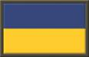  Мал. 131
Нарукавний знак Сухопутних військ Збройних Сил України |   Мал. 132
Нарукавний знак належності до Служби зовнішньої розвідки України | 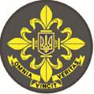  Мал. 133
Нарукавний знак належності до Служби зовнішньої розвідки України на польову форму одягу | 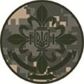  Мал. 134
Нарукавний знак належності до Служби зовнішньої розвідки України на куртку костюма-утеплювача та сорочку-поло. | 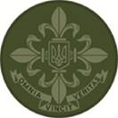  Мал. 135
Нагрудний знак - прізвище військовослужбовця  на польову форму одягу | 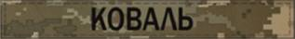  Мал. 136
Нагрудний знак - прізвище військовослужбовця для куртки костюма-утеплювача та сорочки-поло |   Мал. 137
Нагрудний знак на польову форму одягу - група крові, резус-фактор | 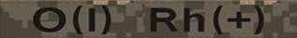  Мал. 138
Нагрудний знак для куртки  костюма-утеплювача  та сорочки-поло - група крові, резус-фактор | 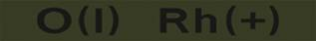  Мал. 139
Нагрудний знак з написом  «ЗБРОЙНІ СИЛИ УКРАЇНИ»  для польової форми одягу | 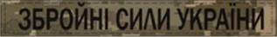  Мал. 140
Нагрудний знак з написом  «СЛУЖБА ЗОВНІШНЬОЇ РОЗВІДКИ УКРАЇНИ» для польової форми одягу | 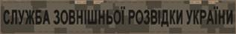  Мал. 141
Нагрудний знак з написом  «ЗБРОЙНІ СИЛИ УКРАЇНИ»  для куртки костюма-утеплювача та сорочки-поло | 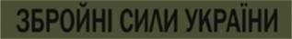  Мал. 142
Нагрудний знак з написом  «СЛУЖБА ЗОВНІШНЬОЇ РОЗВІДКИ УКРАЇНИ» для куртки  костюма-утеплювача  та сорочки-поло | 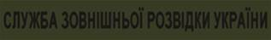  Мал. 143
Нагрудний знак  «санітарний ідентифікатор» на бронежилет | 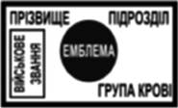  Мал. 144

РОЗТАШУВАННЯ НА ВІЙСЬКОВІЙ ФОРМІ ОДЯГУ НАГОРОД ТА ІНШОЇ СИМВОЛІКИ
На парадному кітелі військовослужбовців вищого офіцерського складу
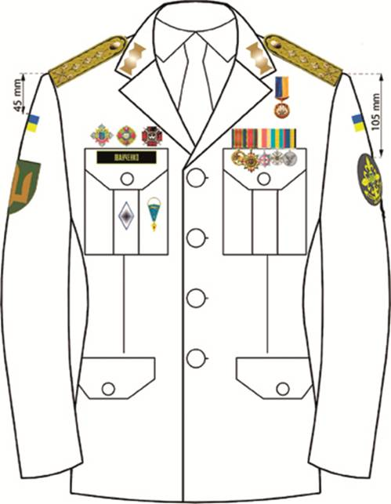
Мал. 145

На парадному кітелі військовослужбовців
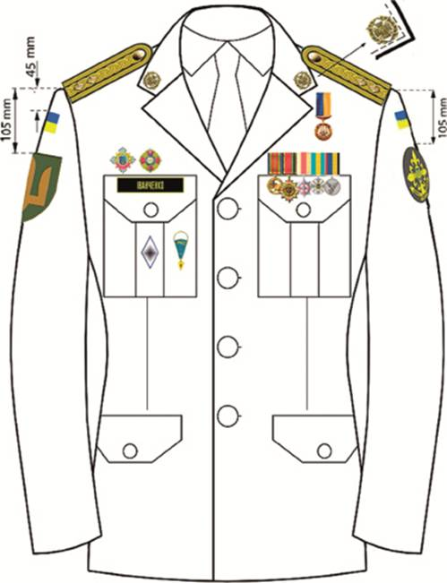
Мал. 146

На парадному кітелі військовослужбовців-жінок
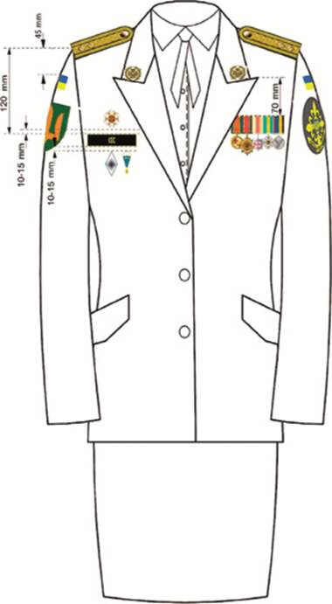
Мал. 147

На парадно-вихідному та повсякденному кітелі військовослужбовців
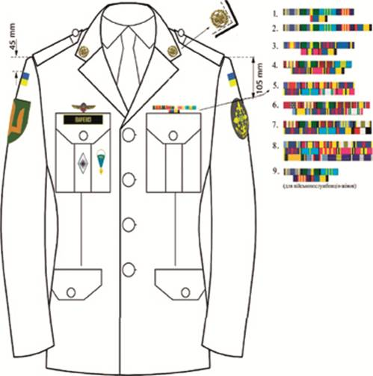
Мал. 148

На польовій формі одягу
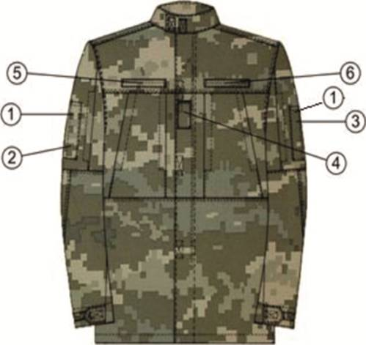
Мал. 149

1. Нарукавний знак «Державний Прапор України» (праве та ліве передпліччя в місці, передбаченому конструкцією).
2. Нарукавний знак належності до Збройних Сил України.
3. Нарукавний знак належності до Служби зовнішньої розвідки України.
4. Знаки розрізнення військових звань.
5. Нагрудний знак з прізвищем військовослужбовця (нагрудний знак групи крові, резус–фактору).
6. Нагрудний знак «Збройні Сили України».

